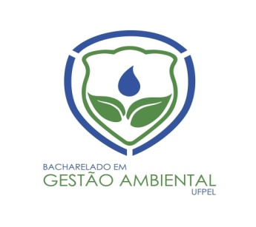
EDITAL DE CONVOCAÇÃO PARA PARTICIPAÇÃO NA ORGANIZAÇÃO DA VIII SEMANA ACADÊMICA DE GESTÃO AMBIENTAL

A Comissão de Implantação da VIII SAGA torna público o presente edital de convocação para vagas de organizadores da VIII SAGA (Semana Acadêmica de Gestão Ambiental) da Universidade Federal de Pelotas.
Serão 15 (quinze) vagas abertas para formação da equipe organizadora da VIII SAGA. O processo de seleção se dará da seguinte forma:

- A partir da publicação deste edital até o dia 19 de Março de 2019, aqueles que pretendem se candidatar às vagas já citadas no presente edital devem enviar e-mail para dagaboficial.ufpel@gmail.com com os seguintes dados (serão validas as 30 primeiras pessoas a mandarem os e-mails):
- Nome completo;
- Número de Matrícula;
- No dia 20 de março de 2019, às 11h, no , ocorrerão as entrevistas com as alunxs que se candidataram à seleção proposta no presente edital;
- O resultado será divulgado no dia 21 de março de 2019, às 16h.
- Serão enviadas mais informações através de e-mail (o mesmo e-mail que foi feita a candidatura)

discentes Cesar Greco
Lázaro Costa

